## 按钮高度需统一

主机列表按钮

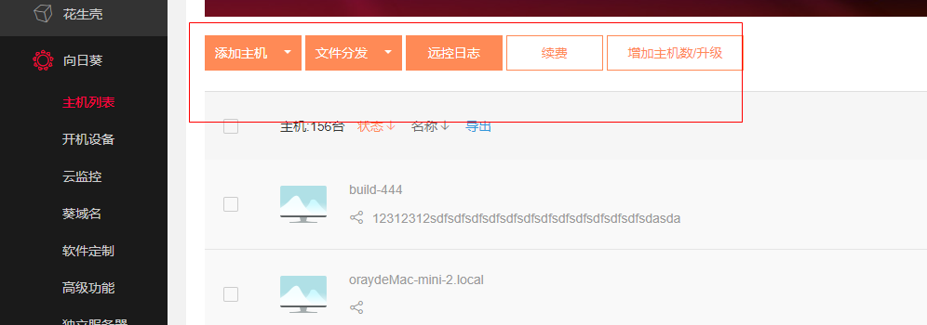

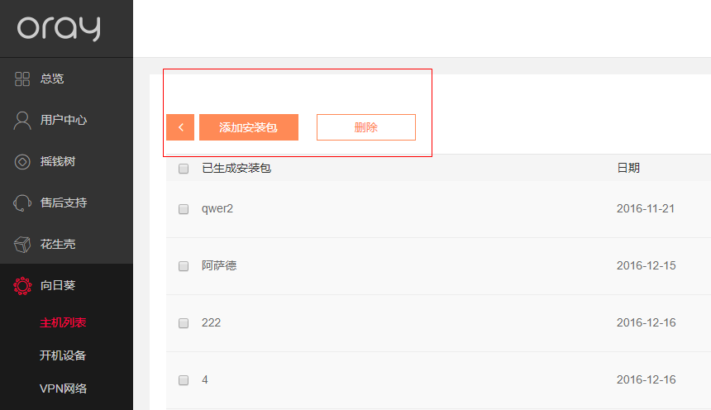

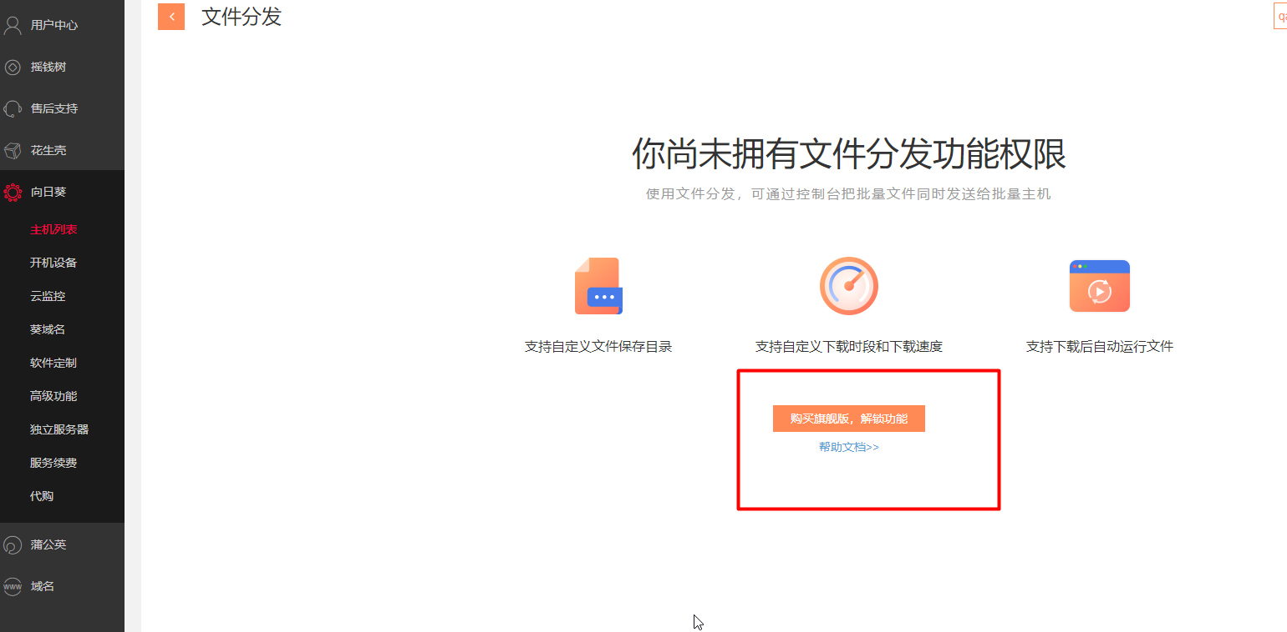

## 主机列表

把“导出”也包含在高亮框内

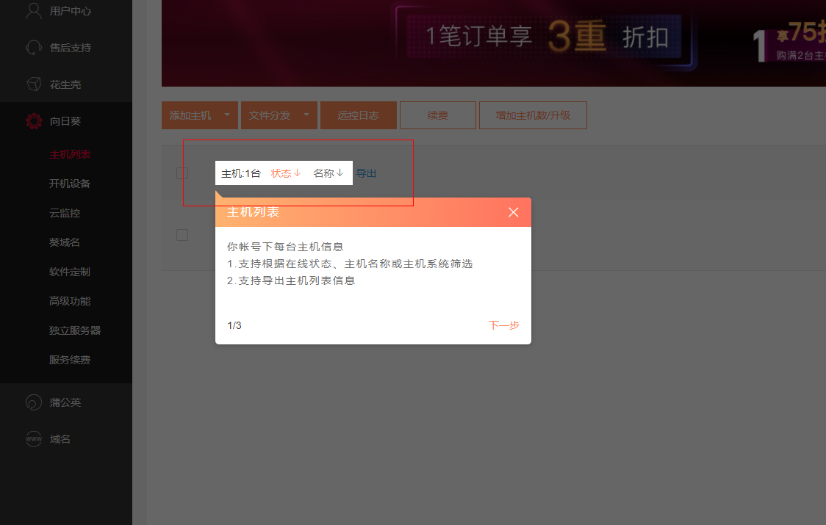

设备是手机时，展示手机图标

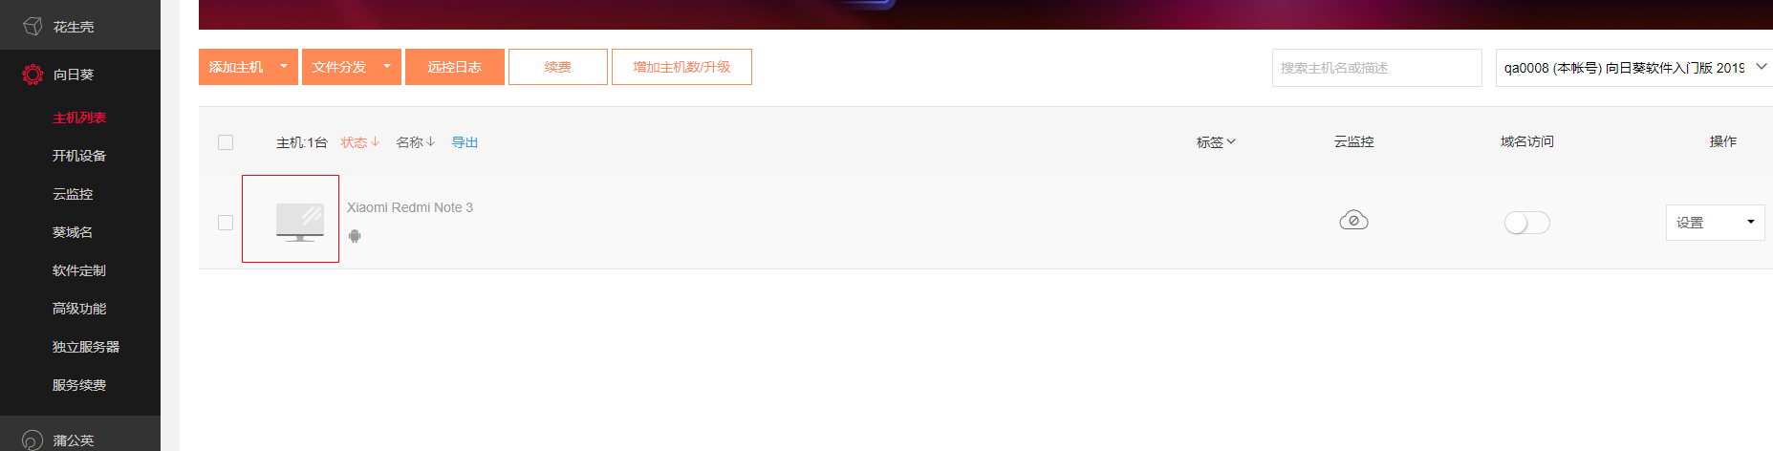

## 批量部署功能页，

页面标题“批量部署”

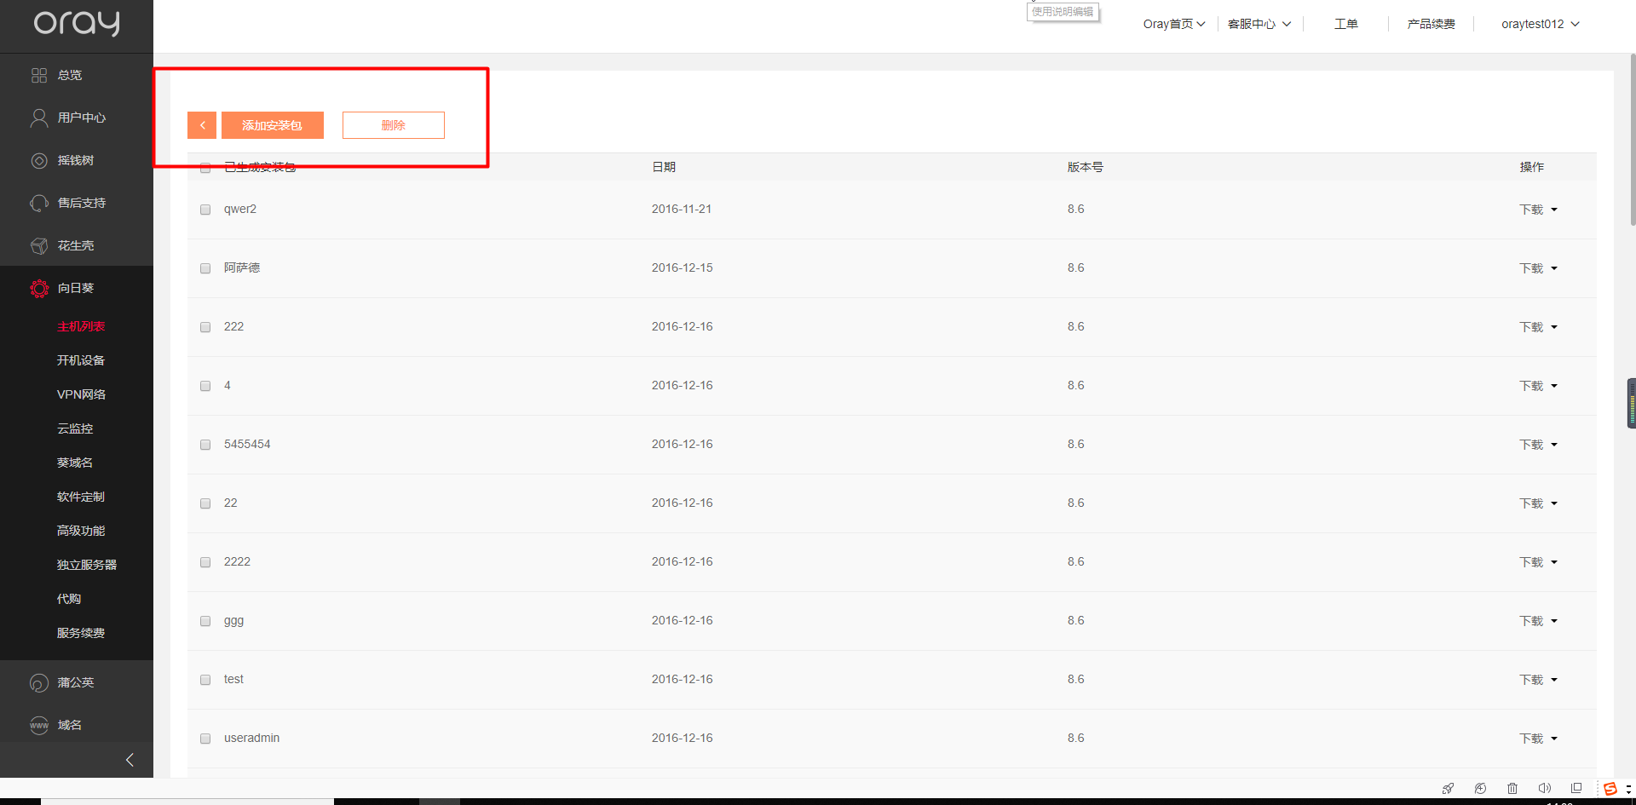

文案需修改：最后一项文案修改为：

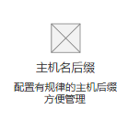图标已让设计出图

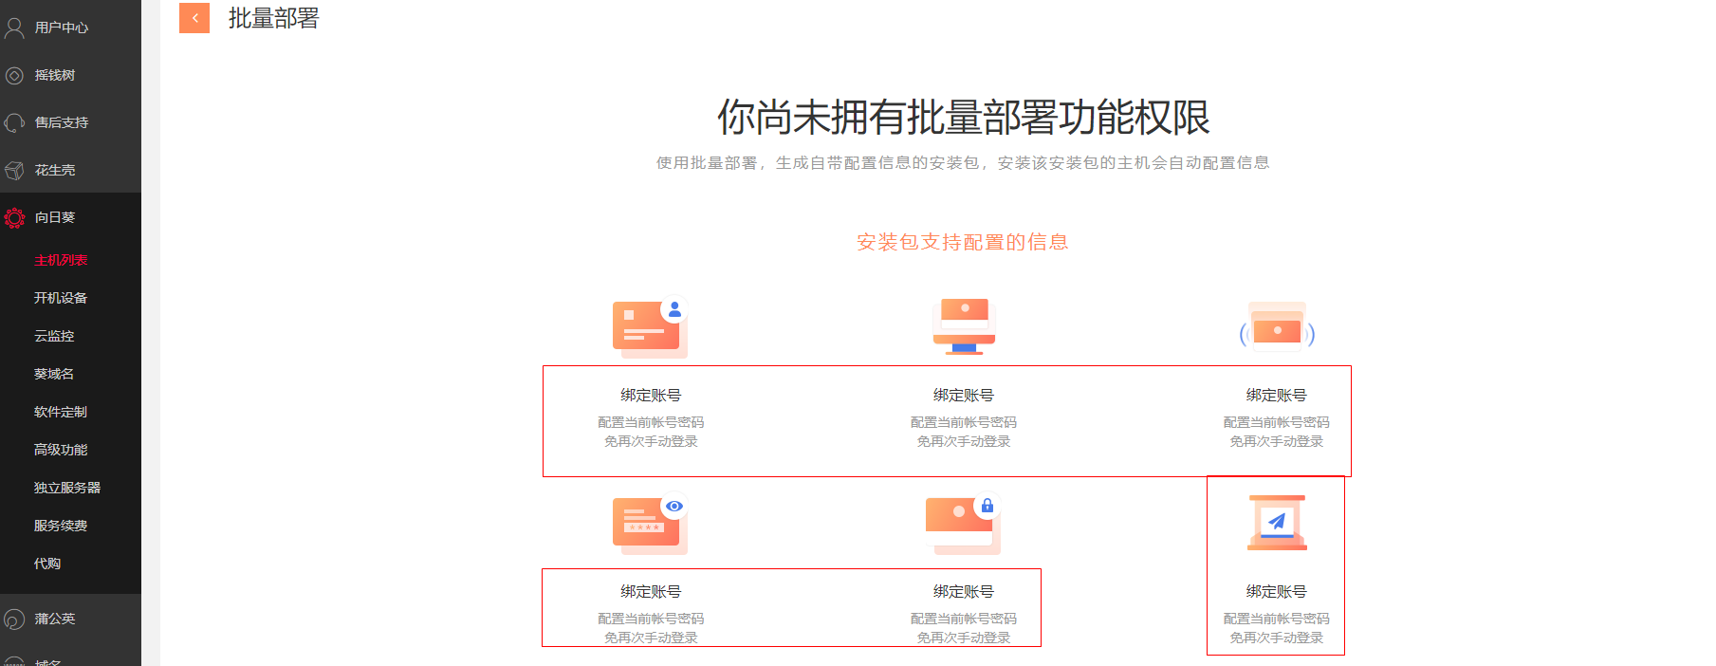

## 文件分发

按钮上移样式，左右丢失几个像素

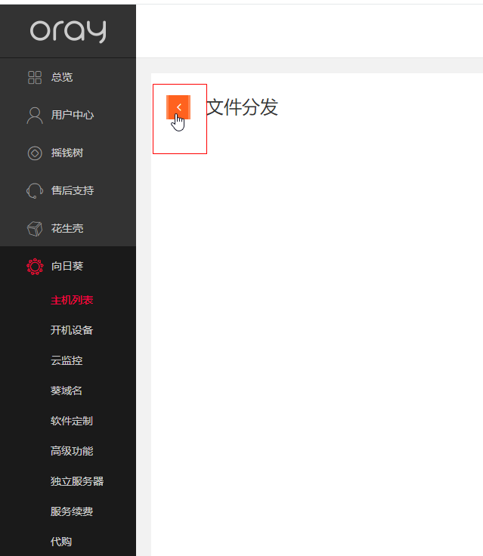

样式修改：左上角缺标题；帐号体系与主机列表统一

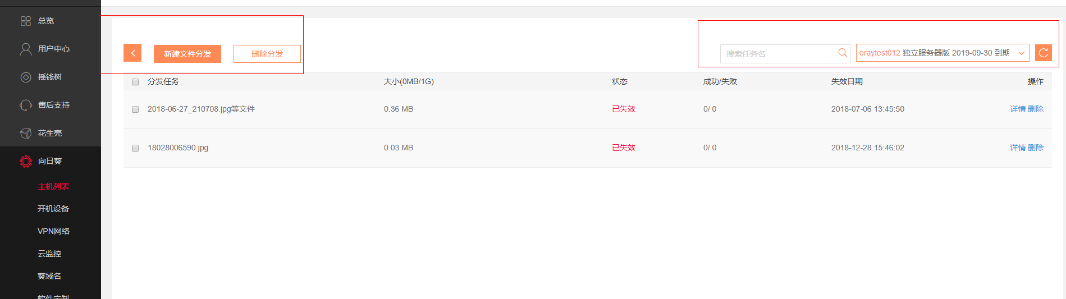

## 消息群发

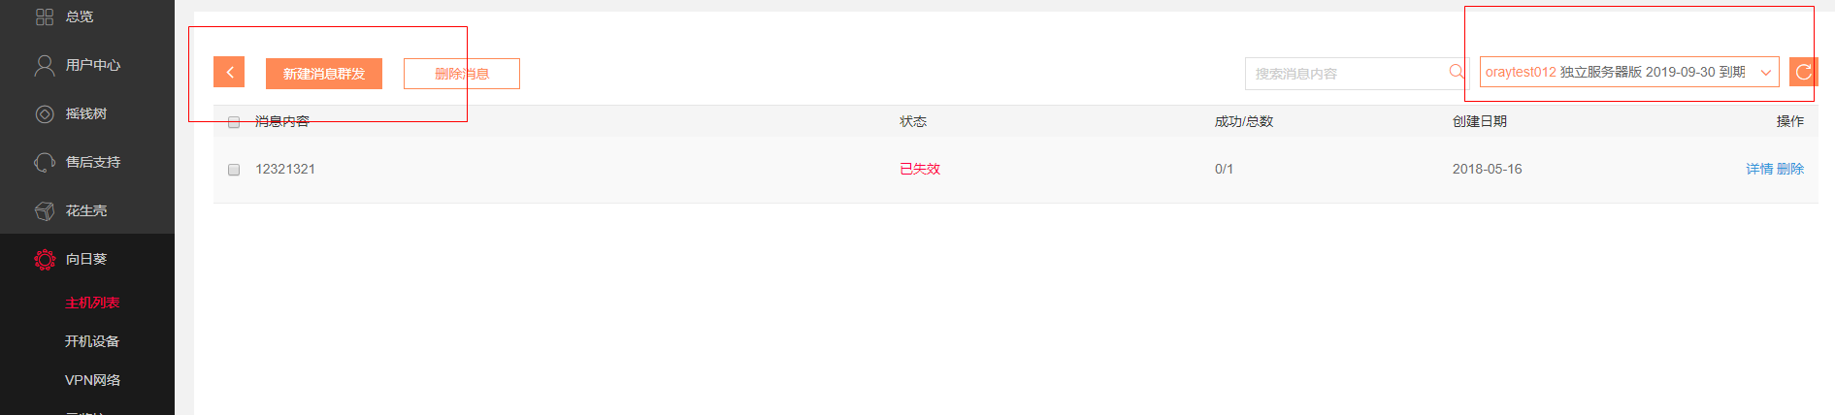

## 云监控

文案：字体间距与开机设备统一

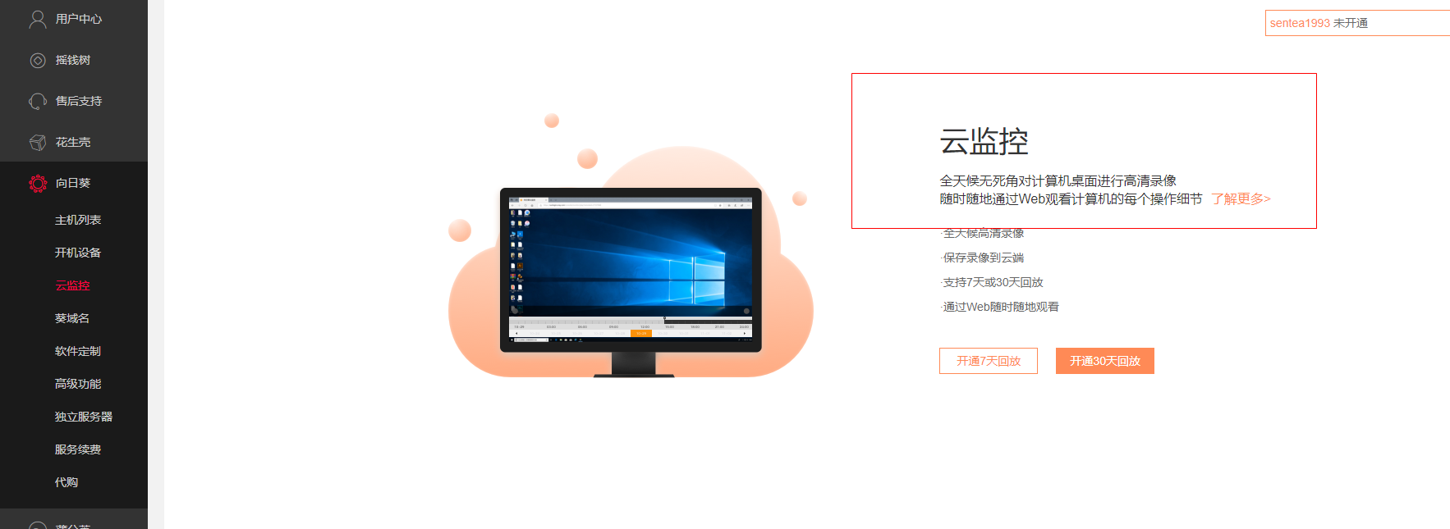

设置项：文案与按钮不齐（文案修改为：设置主机：Oray）；录像打开关闭按钮用橙色，按钮长度不对

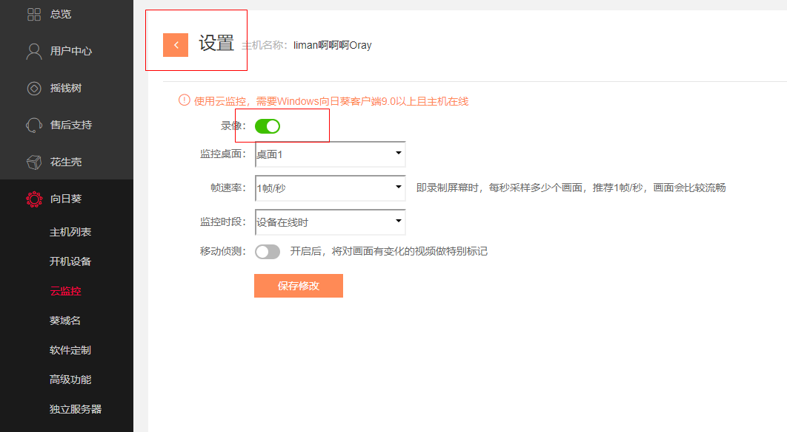

## 葵域名

用完葵域名后，弹窗提示文字

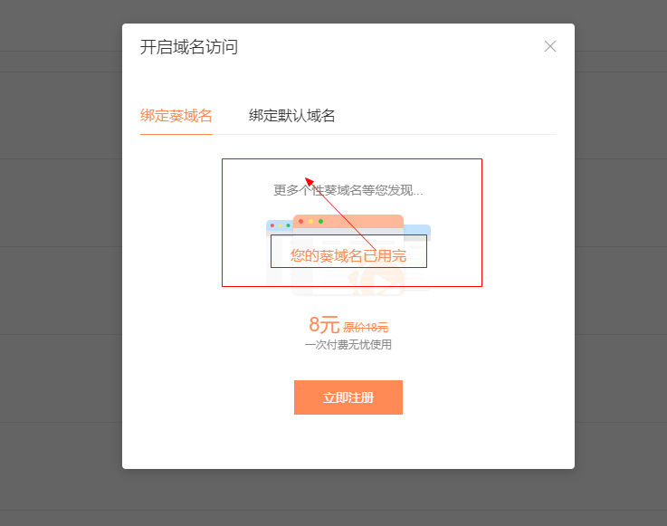

文案修改：远程控制

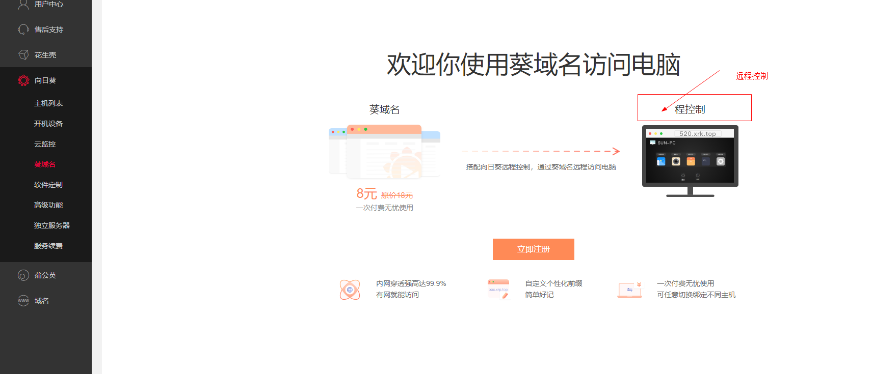

弹窗相对文案“绑定状态”居中

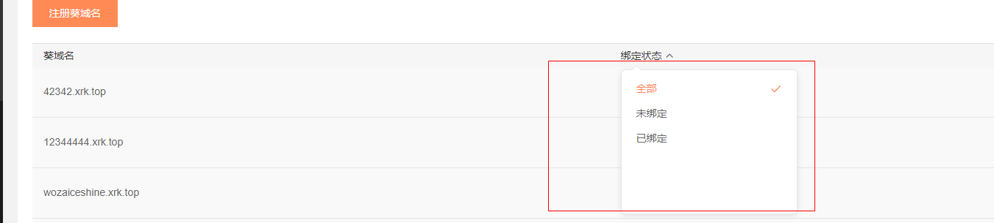

搜索框与右边对齐； 选择主机——>修改为：选择需要绑定葵域名的主机：

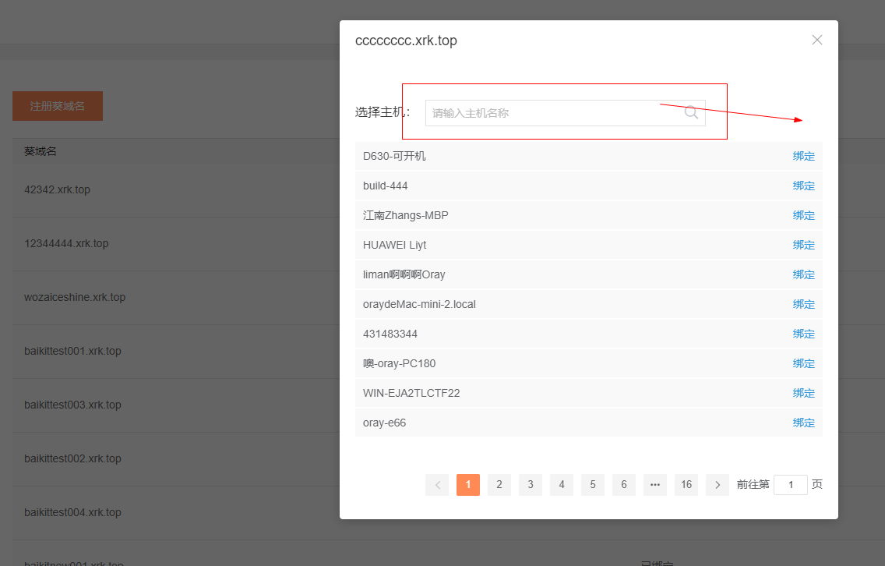

远控样式要修改，具体样式请看设计图

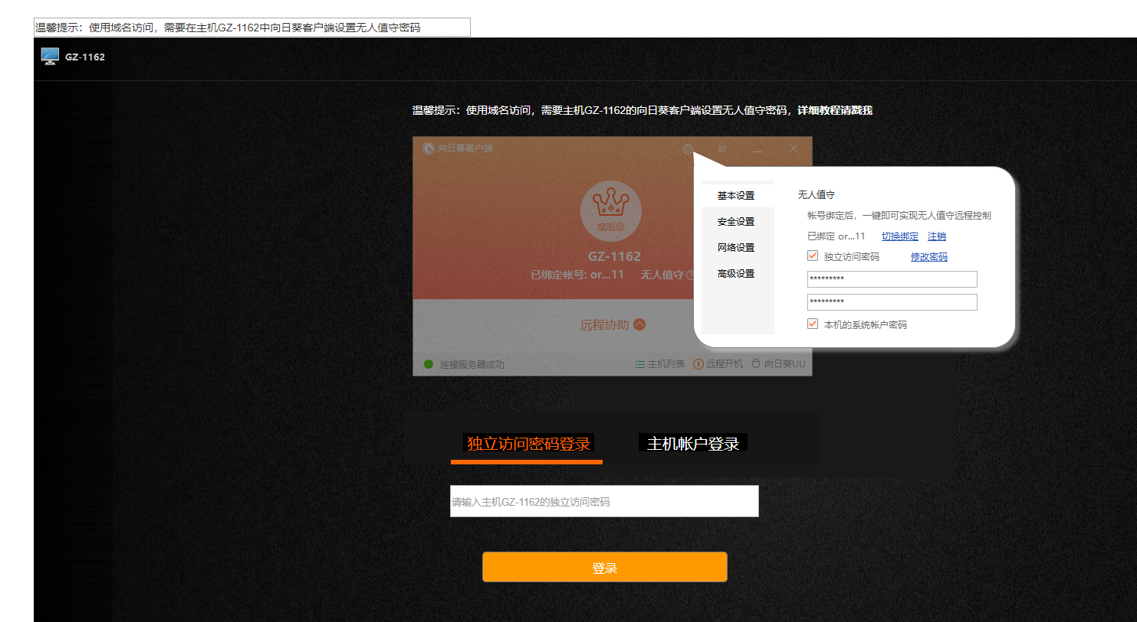

## 独立服务器

隐藏标题“独立服务器”

